Тема занятия: Живопись. «Пейзаж: Туман».

Поэтапное рисование
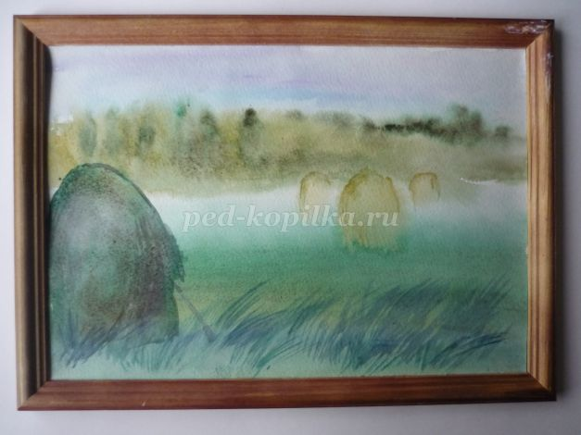
Материалы и принадлежности, необходимые для работы:
- ёмкость с водой,
- акварельные краски,
- художественные акварельная бумага,
- кисти беличьи или синтетические, одна щетинная кисть,
- губка,
- рамочка.
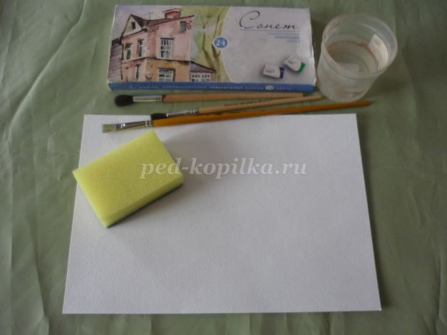
Акварель - это живопись разведёнными на воде прозрачными красками. В ней весьма важно сохранить красочный слой тонким и прозрачным.
В акварельной живописи нередко используется нанесение красочного слоя по сырому (по сырой поверхности основы). Такой способ работы позволяет получить лёгкие, прозрачные цветовые оттенки с мягкими переходами. Способ работы по сырому особенно успешно используется в пейзажной живописи, когда нужно передать какие-то атмосферные явления - состояние пасмурного дня, туманного утра, вечерние сумерки.
Краски, положенные по сырому, расплываются и могут выходить за границы намеченного рисунка. Тогда лишний красочный слой осторожно выбирают отжатой чистой кистью.
Попробуем написать туманное утро. На коробке художественных акварельных красок всегда указывается состав набора с названием красок. Таким образом новичкам будет легко найти необходимые для смешения цвета.
Лист акварельной бумаги слегка смачиваем водой. Можно это сделать широкой кистью, но лучше использовать губку. Бумага должна равномерно пропитаться и не содержать излишка воды.
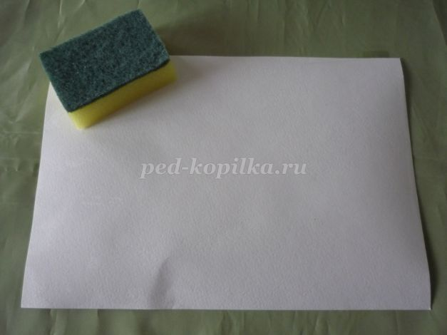
Смешиваем на палитре (на стекле с подложенной под него белой бумагой) изумрудную и фиолетовую тёмную, длинными широкими горизонтальными мазками изображаем поле по сырому. Добавляем в этот цвет немного сиены натуральной и выполняем несколько горизонтальных мазков на поле. Если есть опыт работы с акварелью, можно смешивать краски прямо на плоскости бумаги.
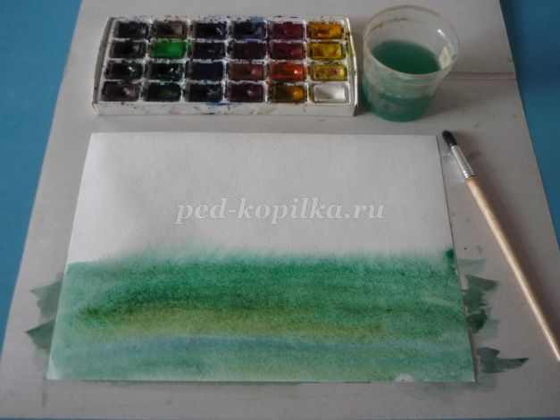
Сильно разбавляем водой ультрамарин и пишем верхнюю часть пейзажа - небо. Добавляем немного фиолетового светлого, голубого, розоватого (сильно разведённый краплак красный). Цвета должны быть совсем прозрачные.
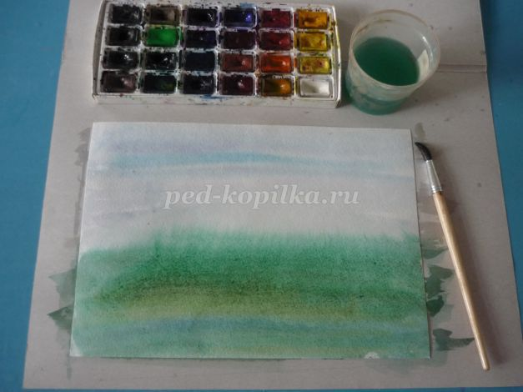
Пока верхняя часть работы не подсохла, пишем поля вдали. Для этого смешиваем зелёную тёмную с сиеной и накладываем по середине верхней части работы частые вертикальные мазки, которые должны красиво разойтись на сырой поверхности бумаги.
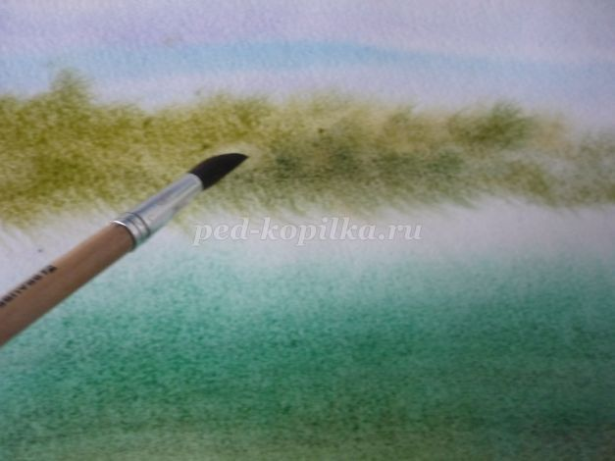

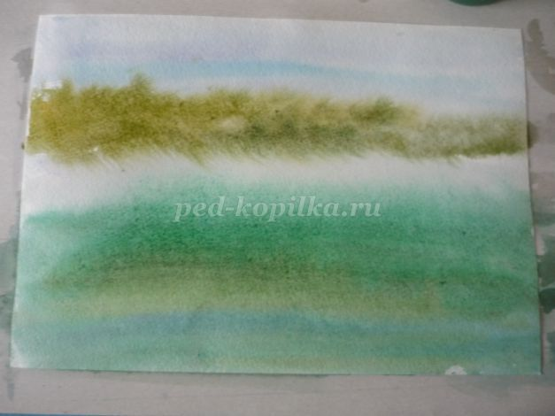
Изображаем отдельно стоящие деревья вдали. Для этого набираем на кисть смесь изумрудного с ультрамарином или с фиолетовой тёмной, добавляем немного умбры жжёной и ставим короткие вертикальные мазки, группируя их.
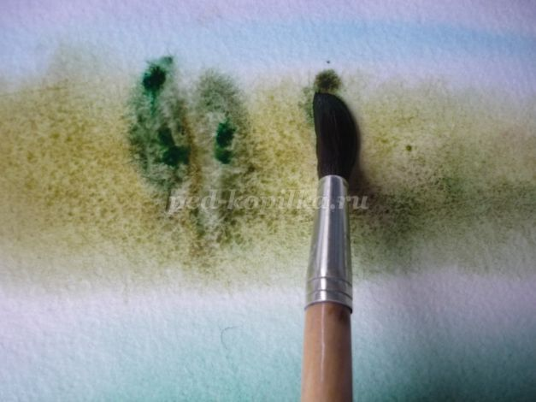

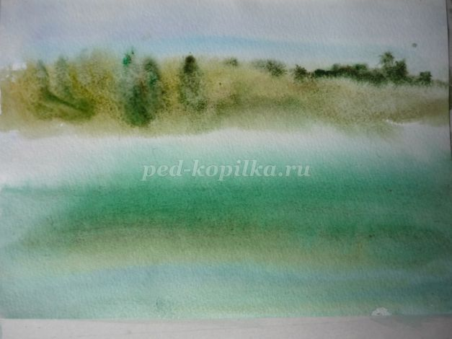
На светлой полосе тумана изображаем стожки сена вдали, добавив в сиену натуральную немного сине-зелёной.
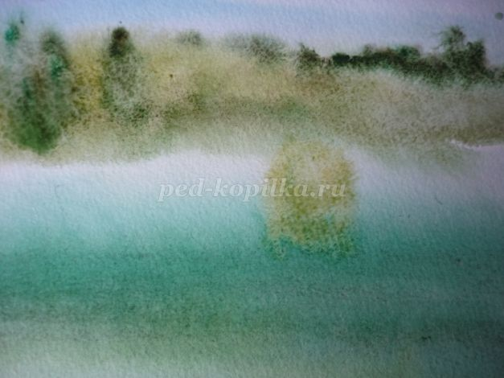

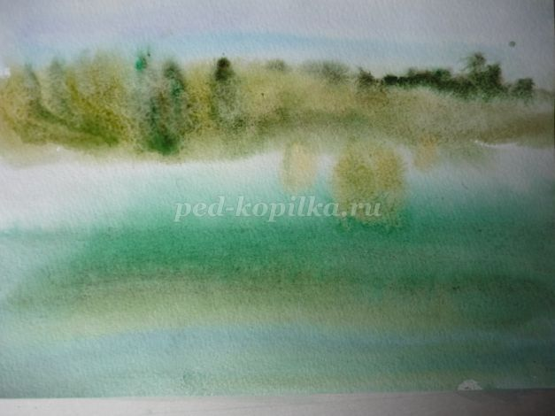
На переднем плане тоже изобразим стог сена, но смешаем для него изумрудный цвет с фиолетовым тёмным и умброй жжёной.
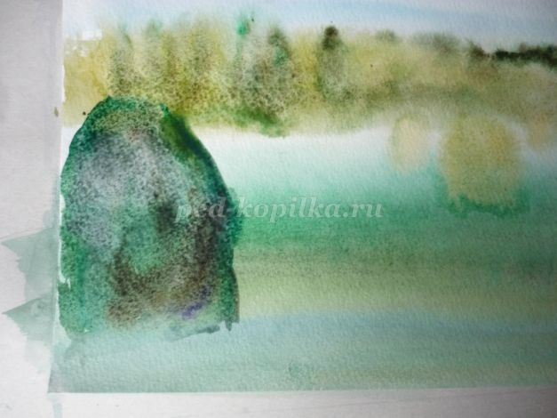
Когда пейзаж слегка подсохнет, подчеркнём вершины стожков на дальнем плане сиеной натуральной, а стогу на переднем плане придадим объём. Для этого на сухую щетинную кисть наберём немного фиолетовой тёмной краски и выполним несколько мазков с одной стороны стога.
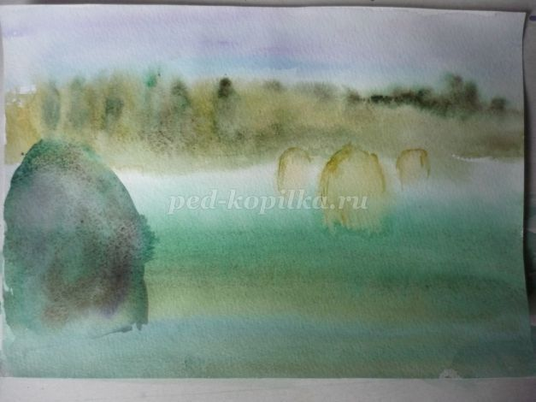

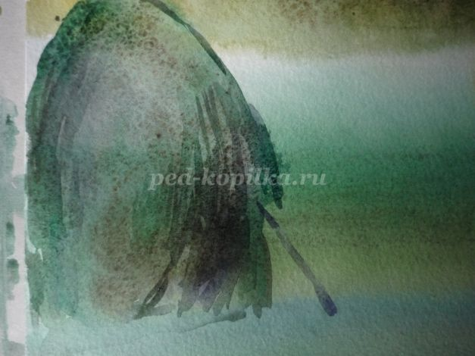
Смешаем изумрудный с фиолетовой тёмной, наберём краску на сухую кисть и выполним полегающие травы на переднем плане.
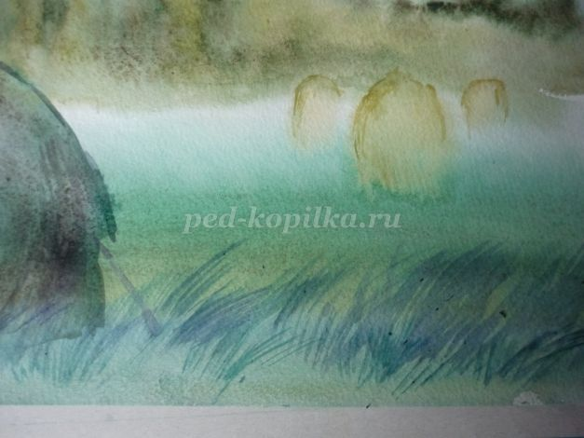
Осталось вставить наш пейзаж в рамку.
Спасибо за просмотр!

